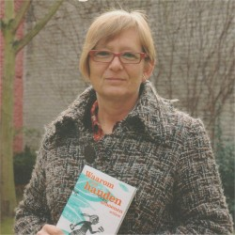

Auteurslezing Riet Wille
de Bib Leuven 19/01/2016

Biografie
Riet Wille groeit op in een gezin van bloemisten, waar haar liefde voor de natuur ontstaat. Ze wil iets doen met kinderen en taal en studeert logopedie aan Gent en neurolinguistiek aan de VUB in Brussel. Ze werkt een tijdje in een revalidatiecentrum maar besluit om zich meer te richten op schrijven en volgt een opleiding taalleerkracht. Ze gaat werken met kinderen met een ontwikkelingsachterstand en ontdekt de wereld van de kinderpoëzie. In 1984 debuteert ze als auteur en ze schrijft ook boeken voor kinderen met leesmoeilijkheden. De auteur combineert schrijven met een parttime baan op een school voor kinderen met leermoeilijkheden. Ze maakt ook toneel, liedjesteksten en kartonboekjes en woont in Gent met haar man en drie dochters.
Riet Wille ontdekt tijdens haar carrière als logopediste en leerkracht haar liefde voor kinderpoëzie. Ze debuteert in 1984 met de dichtbundel Zuurtjes en zoetjes en schreef ondertussen al meer dan 60 kinderboeken. Haar poëziebundel, Als de koeien bloeien, krijgt in 1994 de Plantin Moretusprijs.
De verhalen van Riet Wille zijn plastisch en beeldend en haar gedichten zijn humoristisch en lezen vlot. Dat is ook het geval in Het Uur bij Tuur, een boekje voor beginnende lezers met illustraties van Frank Daenen. Wanneer mama en papa niet thuis zijn, gaat Vik langs bij zijn buur Tuur. Samen beleven ze in elke kamer leuke avonturen. Het boek spreekt beginnende lezers helder aan en stimuleert de fantasie van het jonge doelpubliek.
De schrijfster werkt vaak nauw samen met illustratoren voor haar poëziebundels en wordt meermaals bekroond voor haar werk. Regelmatig vind je stukjes van haar terug in Dopido, Doremi en Zonnekind. Heel wat van haar gedichten zijn ook opgenomen in verzamelbundels.

http://jeugdliteratuur.org/auteurs/riet-wille

Bibliografie (selectie)

Ik word een boterbloem (De Eenhoorn, 2015)
Waar is boer Bas? (Zwijsen, 2014)
Een kijkje in de kast (De Eenhoorn, 2014)
De weg is en doolhof (Zwijsen, 2014)
Die hoed zit goed (De Eenhoorn, 2013)
Nel gaat naar oom Tim (Zwijsen, 2012)
Dag Tim en aap Pim (Zwijsen, 2012)
Krekelfantasietjes : hoe Sint-Janscollege basisschool De Krekel zich liet meevoeren in woord en beeld, 2012)
Het uur bij Tuur (De Eenhoorn, 2012)
Een doosje Kerst (De Eenhoorn, 2011)
Ik bak een koe (Zwijsen, 2011)
Ik vaar met sep en saar (Zwijsen, 2011)
Lapje, of Het verhaal van een kind dat haar naam vindt (De Eenhoorn, 2010)
Pootje na pootje (De Eenhoorn, 2010)
Jee jee jee (Lannoo, 2010)
Klop klop klaar... ben je daar? (Lannoo, 2009)
Kinderpoëzieroute Gent : werkbundel (Dienst Kunsten, 2009)
Van aan tot zin in een zoen (De Eenhoorn, 2007)
Waarom mijn handen geen schoenen willen (Lannoo, 2007)
Mijn lijf (De Eenhoorn, 2007)
Een boek met een jas (Zwijsen, 2007)
Dieren voor de spiegel (Zwijsen, 2007)
Op 15 februari 2016 verschijnen twee nieuwe boeken!
- Moppen op een bordje
Een moppenboek op niveau midden tweede leerjaar met heerlijk grappige tekeningen van Richard Verschraegen
- ik kies voor lies en wies
Strips afgewisseld met kortverhalen op leesniveau midden eerste leerjaar met prachtige illustraties van Aimée De Jongh

Enkele titels toegelicht

Ik word een boterbloem
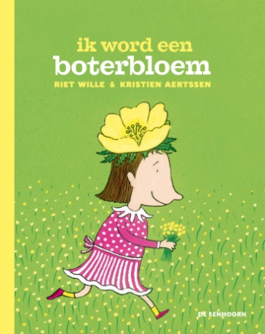
Riet wille (auteur), Kristien Aertssen (illustrator)
Uitgever: De Eenhoorn
Uitgavejaar: 2015
Thema’s: Gezin, school, keuken
Leeftijd: +6

Riet Wille combineert haar twee specialisaties, gedichten en AVI-boeken, in een nieuw dik boek voor beginnende lezers. Dit versjesboek is een must voor elk kind dat leert lezen.
De korte en grappige gedichten zullen kinderen er namelijk toe aanzetten om een volgend niveau te proberen. In Ik word een boterbloem maak je kennis met Siel, Miel, mam, pap en Boef de hond. Ga samen met hen naar school, naar het strand en naar de keuken.
Het boek is verdeeld in 7 niveaus, die elk 6 versjes bevatten. De versjes zijn herkenbaar en aanstekelijk. En op de kleurrijke prenten van Kristiek Aertssen valt ook nog eens heel veel te ontdekken.
Recensie
In deze uitgebreide bundel staan oude en herwerkte gedichten uit eerder verschenen werk maar ook nieuwe gedichten. Ze werden onderverdeeld in verschillende thema’s en worden complexer en stijgen in leestechnisch niveau doorheen de bundel. Gedichten onder het thema ‘ik’ en ‘naar school’ zijn speelse gedichten en rijmspelletjes voor de beginnende lezer. De daaropvolgende thema’s (naar boer stan, naar het strand, naar de keuken) bevatten gedichten en rijmpjes waarin met woordbetekenissen gespeeld wordt en in de laatste twee thema’s (naar boven, naar de boterbloemen) kregen al iets complexere gedichten onderdak. Er is ook een mooi samenspel tussen de inhoud en de tekeningen, wat het boek tot een aantrekkelijk geheel maakt. Een leuk boek voor kinderen die het plezier van lezen en spelen met woorden hebben ontdekt. En omdat het een leesgroeiboek is treffen ze spelenderwijs al lezend steeds een moeilijker taalgebruik aan. Inge Umans (www.pluizuit.be)

Een kijkje in de kast

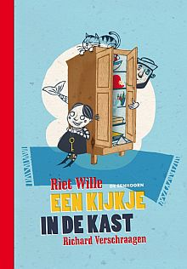
Riet wille (auteur), Richard Verschraagen (illustrator)
Uitgever: De Eenhoorn
Uitgavejaar: 2014
Thema’s: Verzameling, raadsels
Leeftijd: +6

Ik ben een kast. Ik ben hoog en breed. Er zit veel troep in mij. Dingen die niet meer zo mooi zijn, maar toch te mooi om weg te doen. Een pop in een doos, een kist, een kam met drie tanden uit, een paar veren, 20 knopen ... Bij elk voorwerp hoort een kort verhaal of een gedicht of een aantal raadsels. De verhalen en gedichten worden steeds vanuit het standpunt van het voorwerp verteld. Een heerlijk origineel boek voor jonge lezers.

Recensie
In een huis staat een kast en in die kast zit veel, heel veel. Allemaal troep, maar troep met geschiedenis of betekenis. Daarom zit het ook in die kast en werd het niet weggegooid.
In dit veelzijdige boek vol poëzie, raadsels en korte verhalen vind je de kast en de inhoud ervan netjes terug. Pagina na pagina.
In plaats van een inhoudstafel opent het boek met een mooie illustratie van de kast die open staat. Bij elk voorwerp staat een nummer dat verwijst naar de pagina.
Een pop in een doos, een lekke boot, een veer (van wie?), een nest van een mus, kaarsjes van de taart, enzovoort enzoverder.
Kijken, zoeken en ontdekken is de boodschap.
En dat zoeken wordt beloond, want de auteur laat zich van haar veelzijdigste kant zien. De ene keer schrijft zij een kort en spannend verhaal, de andere keer eenvoudige poëzie of korte raadsels. Allemaal voor beginnende lezers. Elke keer weer spreekt zij de lezer rechtstreeks aan met haar helder en eenvoudig taalgebruik. Zij schrijft, schrapt en construeert eenvoudige zinnen die boeien en verrassen.
De illustrator verbeeldt dit alles mooi en gepast in kleurrijke houtsnedes en collages. Zijn illustraties overstijgen de realiteit en bevatten tal van details die leuk om te ontdekken zijn. Je raakt er niet snel op uitgekeken.Eric Vanthillo (www.pluizuit.be)

Nel gaat naar oom Tim

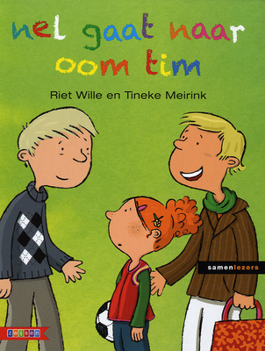
Riet wille (auteur), Tineke Meirink (illustrator)
Uitgever: Zwijsen
Uitgavejaar: 2012
Thema’s: Fantaseren, logeren
Leeftijd: +6

Pap gaat op reis. Nel moet naar oom Tim.
ze wil niet. Dag pap, zegt Nel. Mag ik nog een kus? Nel mist haar papa nu al. Wordt het toch fijn bij oom Tim?

Recensie
Nel is boos. Ze moet zes dagen bij oom Tim gaan logeren, omdat pap op zakenreis gaat. Zal ze het naar haar zin krijgen en pap niet te veel missen?
Boekje uit de reeks 'Samenlezers', met eenvoudige vetgedrukte tekst voor de beginnende lezer op AVI-Start en iets moeilijker tekst op AVI-E3 voor de gevorderde lezer. Door om de beurt te lezen leert de starter onder begeleiding woorden uit te spreken en samen het verhaal te vertellen, dat, heel overzichtelijk, slechts over drie personen gaat. De tekst voor de startende lezer bevat korte zinnetjes van ongeveer vijf eenvoudige eenlettergrepige woordjes. Geen hoofdletters, wel gebruik van punt, komma, vraag- en uitroepteken. Elke zin begint op een nieuwe regel. Schreefloos lettertype.
De vaak fantasierijke tekst (de kleren zijn moe en rusten uit op een stoel) sluit aan en is onderdeel van de grappige paginagrote rustig getinte tekeningen. Fris gekleurd omslag met de drie hoofdpersonen. Inlevend verteld, herkenbaar, vriendelijk en leerzaam eerste leesboekje over logeren en heimwee. Vanaf ca. 6 jaar. J.H.J.B. Boelens

Van aan tot zin in een zoen
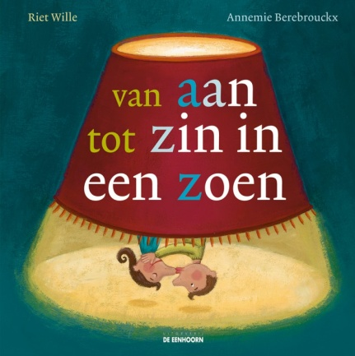
Riet Wille (auteur), Annemie Berebrouckx (illustrator)
Uitgever: De Eenhoorn
Uitgavejaar: 2007
Thema’s: ABC-boek
Leeftijd: 6+

Recensie
Dit is een zeer bijzonder ABC-boek op AVI-niveau 1. Riet Wille speelt op een schitterende en vindingrijke manier met klanken en met de betekenis van woorden. De tekstjes op rijm en de raadseltjes zijn simpel maar zeer boeiend. Kinderen moeten met aandacht leren kijken en de betekenis van de woorden en de spelletjes leren begrijpen. De illustraties van Annemie Berebrouckx zijn zeer speciaal en gedetailleerd. Ze zorgde samen met Riet Wille voor een verrassend geheel dat de kinderen aanzet tot lezen. Een voorbeeld: jan geeft een fuif. jet geeft hem een pak. en een kus. voor elk jaarjaarjaarjaarjaarjaarjaar zeg mij dus hoe oud Jan is. van je hiep hiep hiep hoe ra. en mi fa sol la la la ... Gert Broeckx (www.pluizer.be)

Prijzen
- 1985 Boekenleeuw: Raadsels te koop
- 1999 Tweede plaats Kinder- en Jeugdjury Limburg: Een zoen van meester Koen
- 2004 Vlag en Wimpel (Griffenjury): Saar en de poes
- 2005 Tweede plaats Kinder- en Jeugdjury Vlaanderen: Saar en de koe
- 2007 Boekenwelp: Van aan tot zin in een zoen

Bronnen:
http://jeugdliteratuur.org/auteurs/riet-wille
http://kinderboeken.blog.nl/boeksoort/poezie/2015/03/14/ik-word-een-boterbloem-riet-wille
http://rietwille.be

